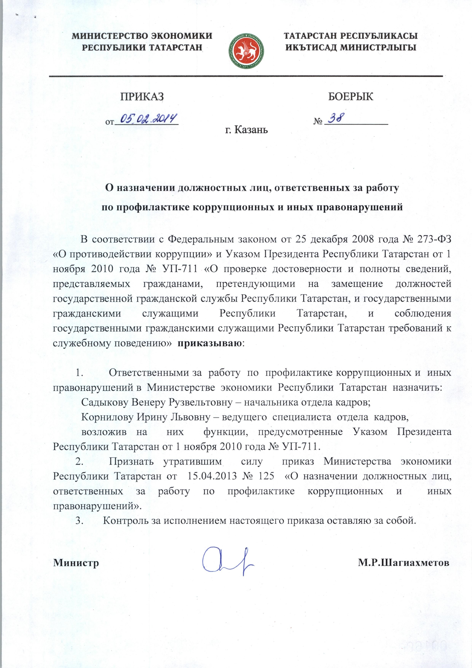

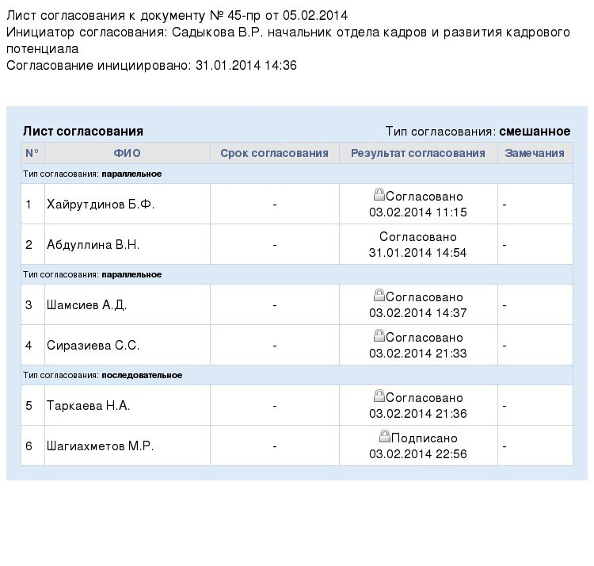

Документ

создан

в

электронной

форме.

№

45-

пр

от

05.02.2014.

Исполнитель:

Садыкова

В.Р.

Страница

2

из

2.

Страница

создана:

10.02.2014

21:29

